**Инструкция**

**Для сборки программы:**

- введите в консоль: ./gradlew jar.;

- нажмите ввод.

**Для запуска программы:**

**-** введите в консоль: java -jar (имя файла или путь jar (он вам отправлен(если это необходимо).jar введите желаемые параметры (-а, -f, -o путь к файлу для выходных файлов) -p "prefix_" (имя префикса может быть любым) путь к входному файлу(файлам).

В случае необходимости использования параметра “–о” сразу за ним указать путь, куда необходимо файл сохранить.

- нажмите ввод.

Пример: java -jar SHIFTNEW-1.0-SNAPSHOT.jar -f -o "C:\SHIFT-main\files" -p "prefix_" "C:\SHIFT-main\files\in1.txt"

**• версия Java:**



**• при использовании системы сборки -использовалась систему сборки и её версия:**

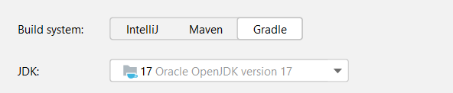

**File encoding UTF-8**